随着制造商努力满足消费者对更安静、更舒适的驾驶环境的需求，汽车主动降噪 (ANC) 麦克风和扬声器产品市场正在经历快速增长。随着混合动力汽车和电动汽车的普及，这些汽车的发动机噪音通常很小，对有效的噪音管理解决方案的需求从未如此迫切。ANC 技术利用先进的麦克风和扬声器来检测和消除不必要的声音，已成为现代汽车（从豪华轿车到日常家用车）的标准配置。这种转变反映了汽车行业更广泛的趋势，即提高乘客舒适度并改善整体驾驶体验。
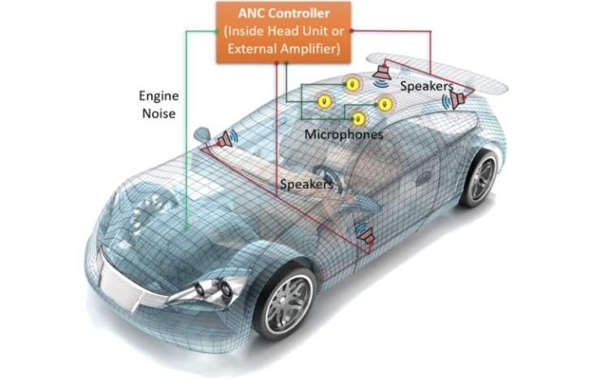
据QYResearch调研团队最新报告“全球汽车 ANC 麦克风和扬声器市场报告2024-2030”显示，预计2030年全球汽车 ANC 麦克风和扬声器市场规模将达到1.9亿美元，未来几年年复合增长率CAGR为15.3%。
全球汽车 ANC 麦克风和扬声器市场前8强生产商排名及市场占有率（基于2023年调研数据；目前最新数据以本公司最新调研数据为准）

来源：QYResearch 北京 研究中心。行业处于不断变动之中，最新数据请联系QYResearch咨询。
根据QYResearch头部企业研究中心调研，全球范围内汽车 ANC 麦克风和扬声器生产商主要包括Harman、Molex、Bose、Valeo、Hosiden等。2023年，全球前四大厂商占有大约93.0%的市场份额。
根据QYResearch头部企业研究中心调研，全球范围内汽车 ANC 麦克风和扬声器生产商主要包括Harman、Molex、Bose等。2023年，全球前三大厂商占有大约93.0%的市场份额。
汽车 ANC 麦克风和扬声器，全球市场规模，按产品类型细分，动力噪声消除处于主导地位
CAGR: 15.0%, 2024-2030

来源：QYResearch 北京研究中心
就产品类型而言，目前动力噪声消除是最主要的细分产品，占据大约51.3%的份额。
就产品应用而言，目前传统燃油车是最主要的需求来源，占据大约66.3%的份额。
主要驱动因素:
对座舱舒适度的需求
随着对优质驾驶体验的日益重视，对更安静、更舒适的座舱环境的需求正在推动 ANC 的采用。
麦克风和传感器的技术进步
向数字麦克风（如 MEMS）和高级传感器（如加速度计）的转变正在增强 ANC 系统的性能。这些技术提供更高的精度、更低的延迟和更好的降噪功能。
安全和通信功能
ANC 技术与其他汽车系统（如紧急呼叫 (eCall) 和免提通信）集成，使其更加通用，并增加了对汽车制造商的吸引力。
主要阻碍因素:
开发成本高
ANC 系统的研发成本很高。ANC 技术需要先进的硬件（如麦克风、扬声器和加速度计）和复杂的算法才能有效工作。汽车制造商开发和集成这些系统的初始投资可能非常大，尤其是对于成本限制更严格的中端或入门级汽车。
性能限制
ANC 技术在低频噪音（如发动机噪音）下最有效，但在处理诸如风和由坑洼或颠簸引起的随机道路噪音等高频噪音时会遇到困难。这种技术限制可能会导致消费者在某些驾驶环境中不满意，从而限制 ANC 系统的感知效果。
缺乏标准化
汽车中的 ANC 系统没有行业标准，这意味着不同的制造商采用专有系统。这会使集成更加复杂，并阻碍大规模生产效率。缺乏标准化的 ANC 架构进一步使不同组件制造商和 OEM 之间的协作变得复杂。
行业发展机遇:
主动降噪 (ANC) 曾经只用于高端汽车，现在正被纳入更多主流车型。ANC 不再局限于降低发动机噪音，而是越来越多地用于对抗道路噪音和风噪，使车内体验更安静、更舒适。
微机电系统 (MEMS) 麦克风正越来越多地取代传统的模拟 ECM（驻极体电容麦克风）。由于 MEMS 麦克风体积小、具有数字接口和出色的信噪比，它们在 ANC 应用中可提供更好的音质、可靠性和性能。
数字麦克风阵列和 A2B（汽车音频总线）等技术的采用正在改变连接格局。A2B 可以简化车辆中的布线，从而降低实施 ANC 系统的重量和成本，同时改善延迟和可靠性。

本文作者
Chaoqun Ma
马超群，QYResearch行业分析师，专注于市场产品的调研与分析。拥有多年的市场研究经验，擅长通过数据分析和行业趋势洞察，为企业提供深度的市场决策与战略建议。

QYResearch企业简介

QYResearch（北京恒州博智国际信息咨询有限公司）成立于2007年，总部位于美国洛杉矶和中国北京。QYResearch专注为企业提供专业的市场调查报告、行业研究报告、可行性研究、IPO咨询（数据被国内招股说明书或年报大量引用）、商业计划书、制造业单项冠军申请和专精特新“小巨人”申请、市占率证明等服务。业务遍及世界160多个国家，在全球30多个国家有固定营销合作伙伴，在美国、日本、韩国、印度等有分支机构，在国内主要城市北京、广州、长沙、石家庄、重庆、武汉、成都、山西大同、太原、昆明、日照、南宁等地设有办公室和专业研究团队。
QYResearch是全球知名的大型咨询公司，行业涵盖各高科技行业产业链细分市场，横跨如半导体产业链（半导体设备及零部件、半导体材料、集成电路、制造、封测、分立器件、传感器、光电器件）、光伏产业链（设备、硅料/硅片、电池片、组件、辅料支架、逆变器、电站终端）、新能源汽车产业链（动力电池及材料、电驱电控、汽车半导体/电子、整车、充电桩）、通信产业链（通信系统设备、终端设备、电子元器件、射频前端、光模块、4G/5G/6G、宽带、IoT、数字经济、AI）、先进材料产业链（金属材料、高分子材料、陶瓷材料、纳米材料等）、机械制造产业链（数控机床、工程机械、电气机械、3C自动化、工业机器人、激光、工控、无人机）、食品药品、医疗器械、农业等。

